目 录
第1章 概 述 2
1.1编写目的 2
1.2项目背景 2
1.3建设目标 3
第2章 系统总体架构及技术路线 5
2.1 系统总体架构 5
2.1.1电子商务公共服务平台 5
2.1.2硬件支撑平台 6
2.2 系统网络架构 7
2.3技术路线 7
2.3.1 RFID技术 7
2.3.2 J2EE技术 10
2.3.3决策支持与数据分析 10
第3章 系统应用设计 12
3.1系统设计原则 12
3.2系统业务分析 13
3.2.1基于电子商务公共服务平台的会议门户 13
3.2.2基于RFID的会议管理系统 13
3.3系统功能设计 14
3.3.1会议门户 14
3.3.2会议管理系统 16
3.3.3系统管理 25
3.4系统硬件部署 27
3.4.1 RFID相关硬件的部署 27
3.4.2视频传输系统相关硬件的部署 28
第4章 安全体系设计 30
4.1 RFID安全 30
4.2系统安全措施 30
4.2.1用户注册登录安全 30
4.2.2病毒防范 31
4.2.3加固操作系统 31
4.3应用安全措施 31
4.3.1出入控制 32
4.3.2授权 32
4.3.3存取控制 32
4.4数据安全措施 32
第5章 项目预算 34

第1章 概 述

1.1编写目的
成都市一直把会展经济作为方展方向之一。自2003年提出建设“会展之都”战略以来，成都市会展业进入了快速发展阶段，已成为拉动本地经济发展的重要力量，首届中国会展经济国际合作论坛在其发布的《中国会展经济发展报告》中指出，在全国会展城市中，成都居我国中西部首位。
本报告是“中国国际软洽会会议管理系统”项目的方案建议书，系统在成都市电子商务公共服务平台的基础上建立而成，为使用先进的信息化手段对大型会议进行管理提供了合理、经济的方案。
本方案包括对该项目及其背景的描述和分析、确定该项目的总体目标与应用内容、设计开展该项目的主要技术路线和经费预算等。

1.2项目背景
由中华人民共和国信息产业部支持，国务院信息化办公室、中国国际贸易促进委员会、中华人民共和国国家知识产权局和四川省人民政府主办，成都市人民政府承办的中国国际软件合作洽谈会一年一届，每年四月在成都举行。经过五年的发展，中国国际软件合作洽谈会已经成为中国西部国际化水平最高的软件行业盛会。
成都市电子商务公共服务平台为众多行业提供了开展电子商务基础。平台为用户提供电子商务活动所必需的商品展示、合同签订、支付、认证等基本平台，降低电子商务的门槛，同时形成聚集效益，帮助我市各行业、企业开展电子商务应用。
本系统作为成都市电子商务平台的一部分，将会议管理系统与成都市电子商务平台紧密结合，通过其展开基于电子商务公共平台应用的网上产品发布、交流，扩大会议、会展的宣传、交流面和影响力，并可进行统计及分析等业务服务。

1.3建设目标
本项目结合中国国际洽谈会管理部门的应用需求，拟将此项目纳入成都市电子商务平台的总体规划并作为成都市电子商务平台的组成部分。
为能给越来越有影响力、规模越来越庞大的中国国际软洽会以及成都市的其他大型会议（如人代会、政协会等）、会展等带来高效、安全、便捷的会议管理，本项目的建设目标是：
（1）基于成都市电子商务平台建设全新的会议管理系统，在充分利用成都市电子商务平台现有成果的基础上，提供软洽会等大型会议的信息门户服务。
（2）利用成都市电子商务公共服务平台优势，构建软洽会、商务会展等的虚拟会展平台，形成企业会员注册、会议服务和信息发布，以及产品交易洽淡的网上电子会议、会展服务平台。
（3）在会议管理中采用RFID技术，利用其容量大，读取速度快、识别距离远等优点，克服传统方式会议管理上存在的不足，有效安排各类会议人员的问题，形成有效的会议管理系统。
（4）建设成的会议系统以一系列软硬件和数据库为基础，包括设备管理模块、参会人员管理模块、会议（场）管理模块、短信通知发布模块，证卡管理模块、系统管理模块等功能模块。实现会议相关工作的智能化管理。
（5）建设会议现场的视频传输系统，实现在会议场馆外部的会议现场情况实时显示功能。
通过该会议管理系统的实施给软洽会等大型会议带来高效、安全、便捷的会议管理，提高大会的整体形象和档次，提高大会组委会的影响力，解决现有的会议管理存在的各种问题，使会议管理效率更高、更便捷。

第2章 系统总体架构及技术路线

2.1 系统总体架构
基于RFID的会议管理系统在电子商务由软硬件支撑平台、RFID平台、安全体系、标准规范及系统实现构成，总体架构如下图如示：
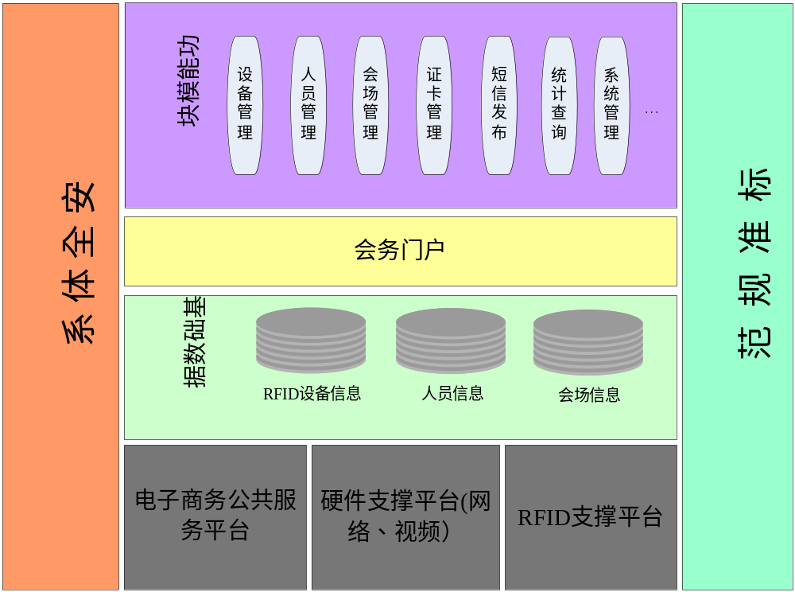（图2.1）

2.1.1电子商务公共服务平台
在现有电子商务公共服务平台的基础上构建中国国际软件洽谈会的信息发布门户，充分利用现在有平台优势和交易、服务功能，提供给参会企业代表在电子商务平台上发布产品信息和其他供求信息，逐步形成网上虚拟的交流会，为参会企业、代表提供一个更宽广的交流平台。

2.1.2硬件支撑平台
利用电子商务平台的高性能PC服务器作为系统的数据库存储系统，该服务器是系统硬件的核心，与RFID支撑平台互通，使其存储的数据与RFID能够及时采集到的数据的实时交互。保证系统各项功能的有效运行。
同时，该服务器也是系统的短信收发平台。通过与短信收发器的连接，可以快速的发出给各类短信，辅助会议的管理工作。
系统硬件网络一般考虑使用会场现场的局域网，在局域网不满足条件的情况下还可选用无线方案。
系统RFID相关设备主要包括计算机（数据库服务器、应用服务器）、证卡打印机、读卡器、RFID卡片等。
系统视频传输系统主要包括：视频监控工作站、网络高速球型摄像机等。

2.2 系统网络架构
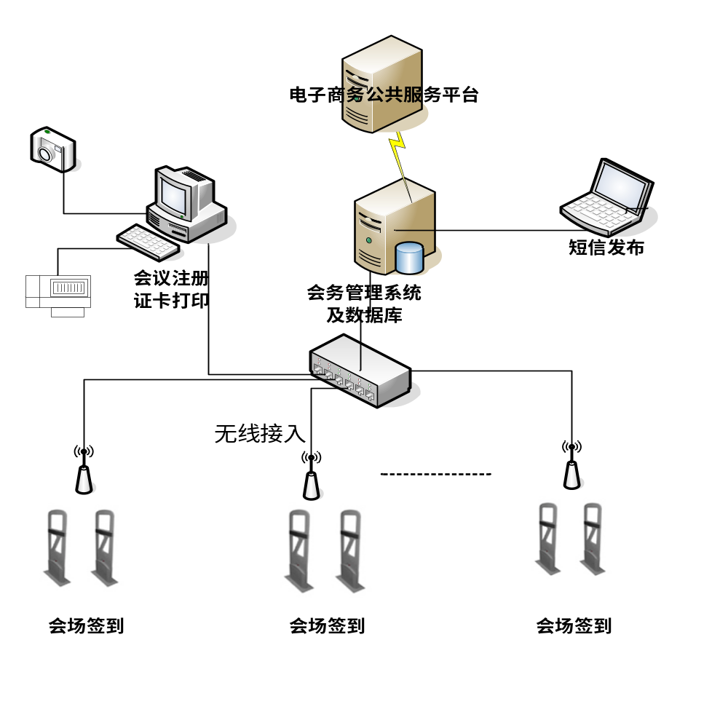
（图2.2）
考虑到软洽会等大型会议参会代表人数众多，为保证系统在签到识等功能的高效运行，会议管理系统设计采用客户/服务器模式：即签到前台（前端）与服务器（后段）工作模式；图像及数据前后端同时存储，签到刷卡时，前端接受到信号，只需通过网络发送一条简短效验码到后台效验，可大大减轻网络负荷，通讯速度快，不会因传输文件大而造成系统传输堵塞而形成丢失数据等签到数据不准确的事故。

2.3技术路线

2.3.1 RFID技术
RFID是Radio Frequency Identification的缩写，即无线射频识别，又有人称之为电子标签。是一项非接触式自动识别技术，他通过空间耦合（交变磁场或电磁场）自动识别目标对象并获取相关数据，识别工作无须人工干预。
作为条形码的无线版本，RFID技术具有条形码所不具备的防水、防磁、耐高温、读取距离大、能同时处理多张标签、标签上数据可以加密、存储数据容量更大、存储信息更改自如等特点，而且他实现了无源和免接触操作，应用便利，无机械磨损，寿命长，机具无直接对最终用户开放的物理接口，能更好地保证机具的安全性。
数据安全方面除标签的密码保护外，数据部分可用一些算法实现安全管理，读写机具与卡之间也可相互认证，实现安全通信和存储。 该项技术的基本思想是，通过采用一些先进的技术手段，实现人们对各类物体或设备（人员、物品）在不同状态（运动、静止或恶劣环境）下的自动识别和管理，近几年里得到快速发展，被认为是21世纪最有发展前途的信息技术。现在，随着微电子技术，集成电路技术的发展，电子标签的成本越来越低，商用化程度越来越高。现已广泛地应用于食品卫生、工业自动化、智能交通、物流管理、海关检测管理、身份认证等多个领域。

2.3.1.1 RFID组成部分
1、标签：由耦合元器件和芯片组成，即为带有天线的芯片，芯片中存有唯一的电子编码，以方便进行识别。电子标签分为主动标签和被动标签，主动标签自带电池，自己供应相关的能量，主动标签传输距离较远，但是体积较大。被动标签是利用读卡器产生的电磁场发生感应来产生电流来进行工作，但是由于是感应产生的电流，相对比较弱，所以传输距离相对较小，但是被动标签的体积相对也比较小，而且使用寿命更加长。
2、读卡器：其主要功能为读取标签的相关信息。有些读卡器还可以将相关的信息写入到标签中去。读卡器分为手持式和固定式。
3、数据传输和处理系统。通过读卡器读取的相关信息通过无线（手持式）或者有线（固定式）的方式传输到中心系统进行处理。

2.3.1.2 RFID工作原理
主动标签是在标签中内置电源，自动发出无线电波，形成活动区域，电波被读卡器读取，读出相应的数据。而被动标签应用得比较多，其工作原理则是读卡器找到电子标签，发出电磁波，形成电磁场，标签通过电磁场感应产生电流，获得能量激活标签中的集成电路，芯片中的电路将自己的相关信息以电磁波的形式发出，读卡器读取到数据信息再进行相关的处理。
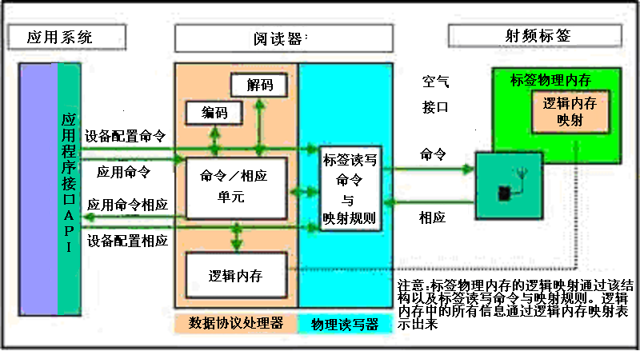
RFID标签与传统接触式IC卡相比较，具有以下优点：
1、可靠性高
与读写器之间无机械接触，避免了由于接触读写而产生的各种故障。例如：由于粗暴插卡、非卡外物插入、灰尘或油污导致接触不良等原因造成的故障。此外，非接触式卡表面无裸露的芯片，无需担心芯片脱落、静电击穿、弯曲损坏等问题，既便于卡片的印刷，又提高了卡片的使用可靠性。
2、操作方便、快速
由于非接触通讯，读写器在远距离就可以对卡片操作，所以不必插拔卡，非常方便用户使用。非接触式卡使用时没有方向性，只要在一定的距离内读写，即可完成操作，大大提高了通过率。
3、防冲突
RFID标签中有快速防冲突机制，能防止卡片之间出现数据干扰，因此，读写器可以“同时”处理多张标签。这提高了应用的并行性，无形中提高了系统工作速度。
4、加密性能好
标签的序列号是唯一的，制造厂家在产品出厂前已序列号固化，不可再更改。标签与读写器之间采用双向验证机制，即读写器验证标签的合法性，同时标签也验证读写器的合法性。

2.3.2 J2EE技术
为更好的与成都市电子商务公共服务平台进行集成整合，本系统的软件部分采用与电子商务公共服务平台同一技术，即J2EE技术进行开发。
J2EE是Sun公司为开发和部署企业级应用定义的一系列标准。J2EE为搭建要求具有可伸缩性、灵活性、易维护性的重要业务系统提供了良好的机制。

2.3.3决策支持与数据分析
决策支持系统（Decision Support System）是在管理信息系统(MIS) 和运筹学的基础上发展起来的新型计算机学科。以数据仓库和OLAP相结合建立的辅助决策系统是决策支持系统的新形式。数据仓库、OLAP和数据挖掘技术的结合就产生了商业智能系统。
决策支持系统（Decision Support System DDS）就是为主管者提供信息，以帮助他们决策的系统。决策支持系统是管理信息系统的进一步发展，它与管理信息系统的主要区别和联系在于：
1、管理信息系统主要考虑企业内部的数据，在大多情况下主要是反映当前情况的数据；而决策支持系统则是要向决策者提供大量历史的和外部的数据，这些数据往往难以统一格式，因而对数据库的要求更高。
2、二者使用运筹学和数理统计等工具的方法不同。在管理信息系统中，它们构成例行工作中的某一环节而固定地使用；在决策支持系统中，它们按照决策问题的性质和决策者的需要随时以灵活易用的方式组织起来。
3、从功能上看，管理信息系统的主旨是代替人们做某一部分处理工作，而决策支持系统的主旨是协助人们做好决策工作。
决策支持系统的主要功能决定了它特有的总体结构，它不像管理信息系统那样以数据库为核心，而是以模型库为核心，是包括方法库和数据库以及人-机对话式的接口在内的计算机化的信息系统。
决策一般分为四个步骤：
1、发现问题并形成决策目标，包括建立决策模型、拟定方案等；
2、用概率定量描述各方案产生结局的可能性；
3、决策人员对各种结局进行评价，再根据各个决策人员的才能、经验、风格等条件计算出各种结局的效用值；
4、综合各方面信息，确定方案取舍。
由于决策往往不是一次性完成，而是一个迭代过程。所以利用计算机软硬件功能为决策服务，使模型运行、数据调用和知识推理达到有机统一，可以有效的解决问题。

第3章 系统应用设计

3.1系统设计原则

1、先进性
本系统要求本系统采用先进但必须是成熟的技术架构，同时要保证系统技术架构的开放性与持续发展能力。

2、实用性
软件系统具有良好的人机界面，简洁、操作简单、方便，用户无需额外培训就可以使用本系统。

3、准确性
系统要能准确识别各种无线识别卡，并能保证多卡数据的同时准确识别。

4、实时性
系统要求具有极高的响应速度，要实时完成各类信息的采集、传输、存贮与处理，不允许出现任何信息瓶颈与阻塞现象而延误工作。

5、安全性
会议中心是对外交流的地方，是一个极端重要的业务保障系统和形象支持体系，在技术上必须保证绝对可靠、稳定运行。系统使用中不发生系统统错误，不出现由于签到系统本身问题而影响会议进行。
系统应有保证数据独立处理、独立存储安全性的有效手段，从而达到多层次、多权限、安全可靠的设计目标。

6、可扩展性
系统应充分考虑到今后若干年内的情况变化，提供规范和标准的接口设计，提供或预留灵活的可扩展接口，选用标准化设备，选用国际标准、国家标准认证的产品，所有接口、协议均应符合国际标准和国家标准，在满足当前会议、会展网上发布的要求和会议管理需求的同时，以利若干年内系统的功能延伸、系统扩展、设备更新等，可以为其它应用和未来的扩展业务提供调用支持。
系统基于中间件和标准件、采用先进的J2EE架构、MVC设计模式，整个系统通过集成应用平台连接，象搭积木一样将各功能模块以组件方式连接。保证了系统是可伸缩的，大量应用可以被重用，避免低水平重复开发。

3.2系统业务分析

3.2.1基于电子商务公共服务平台的会议门户
1、系统基于市电子商务公共服务平台建设，实现软洽会等会议参会企业、代表注册、信息发布、产品展示以及会员服务等功能。
2、充分利用成都市电子商务公共服务平台功能为参会企业提供网上自动会员注册，建立网上产品展示等。
3、实现参会企业、个人代表网上自动注册信息与会议管理系统数据的共享。
4、门户网站与天府软件网等网站进行链接。

3.2.2基于RFID的会议管理系统
1、使用13.56MHz频段的RFID设备。开放式通道管理，可实现1.5m通道距离内自动识别与会人员佩带的身份识别卡。
2、支持重叠、密集队列签到。支持多人同时快速通过，系统每秒钟可同时识别多张卡片；与会人员可三五成群快速通过。
3、多前台数据实时采集：系统能同时对多台签到机接收的不同与会代表信息进行实时采集和处理。实现代表出席登录、身份认证、统计、查询、检索等，并形成各种统计报表。
4、采用无源射频识别卡，采用技术符合未来技术发展的趋势：使用的国际新标准的射频卡技术，符合国内乃至世界RFID射频识别技术的发展趋势。
5、签到数据实时处理：签到结果实时动态显示，可实时显示代表姓名、照片、单位等信息；可自动读出代表姓名及其他信息。
6、支持无证卡代表的人工手动补签。
7、识别卡芯片选采用远距离智能卡，可重复使用10万次以上，并确保签到性能稳定。
8、长距离卡与短距离卡兼容使用系统机制；系统可兼容远距离签到机与短距离签到机同时使用，与会代表无论远距离卡或短距离卡，系统内任意签到机均能刷卡完成任务。
9、当网络状况不佳时，前台签到系统能脱离后台管理系统及数据库而独立的运行，不会影响会议签到进程。当网络恢复正常时，能自动上传新的签到信息，汇总到后台管理系统。

3.3系统功能设计

3.3.1会议门户
软件洽谈会等会议、会展管理基于成都市电子商务公共服务平台建设就具备了门户的特点，这里主要是对外门户。是面向所有用户，主要提供会议注册、新闻发布浏览、会议动态及资料下载等功能，是软洽会等商务会议、会展等会议组织管理者外对形象宣传的重要门户。同时，结合成都电子商务平台的商务交易功能，可提供给参会企业代表发布企业产品，进行网上交易洽谈等功用。如下图所示：
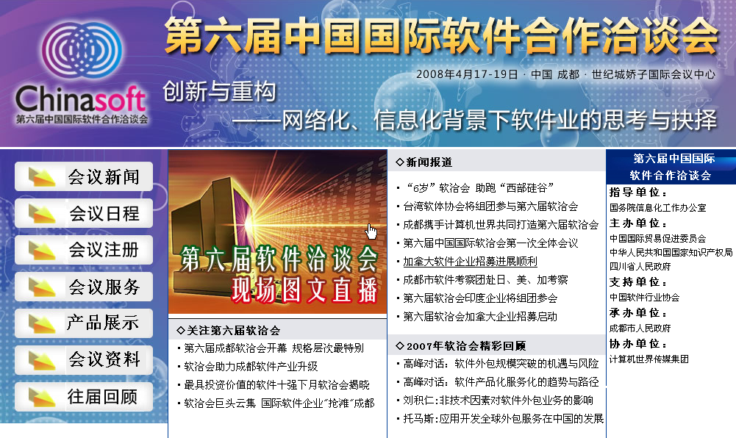

3.3.1.1新闻发布
相关新闻：管理员可根据选择相关新闻进行发布。。
新闻附件：在上传的新闻文本中可以随附件，如果有附件，则系统显示此用例，浏览者可以下载附件。
图片新闻：在新闻中添加图片，并将图片作为门户首页显示的重要新闻。
行业动态：发布洽谈会软件行业最新动态信息。

3.3.1.2会议注册
提供给企业、代表及会议组织人员等进行网上会议注册，企业注册同时自动注册为电子商务平台会员用户，以供企业网上发布产品，开展网上虚拟会议洽谈。

3.3.1.3会议日程
及时发布会议日程安排，并可以会议管理会场管理进行数据共享，实现信息实时更新。

3.3.1.4会议服务
提供会议相关服务事项通知、公告和发布。

3.3.1.5产品展示
利用电子商务平台网上商圈以及网上交易功能，实现软洽会参会企业产品的网上发布管理，形成软洽会等的网上虚拟展台。

3.3.1.6资料下载
用于向参会企业、代表提供相关的会议资料的下载功能，可针对代表类别，对资料下载设置相应权限。

3.3.2会议管理系统
本系统以软洽会会议管理为基础，同时考虑到成都市其他大型会议、会展的会议管理要求，满足各种会议会展会议管理的要，本系统主要实现以下业务功能模块：
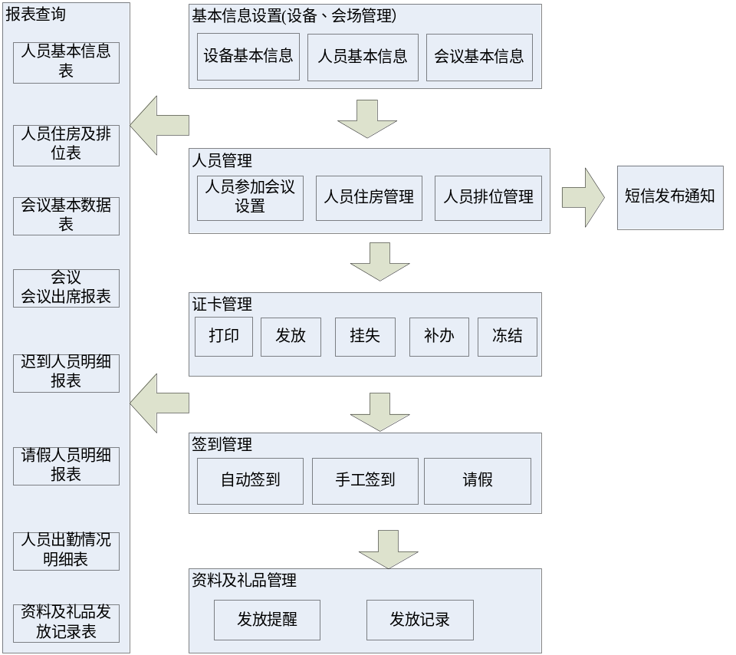

3.3.2.1设备管理
本模块提供给会议管理员在会议开始前的准备阶段对相关会议所使用的所有设备的信息进行记录登记，并提供给管理员搜索查询等，实现对会议设备等资产的统一管理。设备信息包括：设备名称、编号、数量、负责人、所在会场（馆）等。
同时，详细记录各个RFID卡、各个RFID读卡器的编号、型号及安放位置，以方便调整和维护。支持管理人员对所有RFID卡片和读写器设备的查询统计，方便对RFID设备的管理。

3.3.2.2人员管理
本模块提供给会议组织管理人员，对参会人员（代表）进行管理。保存与会所有人员的个人档案：编号、姓名、身份证号、单位、职位等。每次会议举行前，会议工作人员应提前将与会领导及各位需要参加此次会议的人员资料输入管理计算机，以便为人员发卡。 系统支持会议门户自动注册用户自动共享注册数据，管理员无需再次输入与会人员信息。

1、人员基本信息管理
参会人员信息收集处理，包括：姓名、性别、民族、界别、分组、参会类别、卡号、照片、座次等；可以编辑和修改参会人员的信息；打印参会人员详细信息名册。 与会人员具体数据指标可参考如下：
指标项（大） | 指标项（小） | 说明
基本信息 | 姓名
基本信息 | 国籍
基本信息 | 身份证号码
基本信息 | 工作单位
基本信息 | 职务
基本信息 | 联系电话
基本信息 | 传真
基本信息 | 电子邮箱
基本信息 | 通信地址
基本信息 | 邮政编码
参会信息 | 参会人员类型 | 普通/VIP/领导
参会信息 | 参会时间
参会信息 | 参加分论坛名称 | 可填写多个
参会信息 | 发言类型 | 无/报告/总结
参会信息 | 资料领取
参会信息 | 住宿房间号 | 安排住宿的具体位置
参会信息 | 备注
其他信息
系统支持用户从其他会议到会人员表中复制到会人员数据、可针对突变状况编辑及修改到会人员资料、可再次确认与会人员发卡与否，确保到会人员签到成功、可逐个加入或定义分组加入及设置全体与会人员。

2、人员安排
（1）设置会议：针对不同的会议（如开幕、闭幕、分会场、上午、下午）进行签到的初始设置，不同会议的参会人员可以从人员基本信息数据库中选择提取。
（2）与会人员排位管理：使用简单图形界面显示参会人员在会场内会议桌的座位排列，方便管理。
（3）住房安排管理：使用简单图形界面显示参会人员的住宿房间分布，方便联系和管理。
管理员可自由设置房号、可设置住房人员数、住房安排防冲突设置。

3、人员信息查询
主要实现对参会人员通过姓名、身份证号、编号等进行查询的功能。
参会人员信息处理：该功能主要完成对与会人员信息的查询、新增、修改、保存、删除，同时还可以将客户信息以Excel格式导入或导出数据库。数据库统计项可实现30～40个人员数据项统计，可按各项数据资料进行分类统计。
签到数据管理：该功能可完成人员签到数据查询、签到数据删除、查询结果导出等功能。并可完成人员签到信息的查询、参加会议数据导出、未参加会议名单导出等功能。按人员统计其到会情况，可以查询某人员应参加及实际参加会议的情况。

3.3.2.3会议（场）管理
主要实现管理员进行填制及添加或删除各次会议信息功能，包括：会议名称（可设置总会议及两级分会）、会议室、会议地点、会议开始时间、会议结束时间、会议报到时间、会议报道地点、最迟签到时间、会议联系人、会议联系电话、主办单位、协办单位、参会人员、RFID读卡器编号等，具体数据指标项如下：
指标项 | 说明
会场位置
容纳人数
会场类型 | 主席台/圆桌
会场设备 | 音像系统/投影仪
联系人
承办会议时间
承办会议内容
参会人员（代表）
RFID读卡器编号 | 该会场读卡器的编号
RFID读卡器位置 | 该会场读卡器的具体安放位置
备注
针对不同的会议（如开幕、闭幕、上午、下午）进行初始设置时，不同会议的参会人员可以从数据库中提取。
同时，系统为用户提供多条件综合查询方式，可按会场各种属性进行查询，并可按各指标项对会场进行统计。

3.3.2.4会议报表管理
（1）报表生成管理：针对会议签到情况，生成会议签到情况报表。签到报表可根据与会人员签到状况结合系统人员数据管理统计项进行各类会议签到统计，形成报表并打印。用户可按人员数据统计项任意提出各类统计项报表。
（2）报表显示台能在专用报表显示器上显示，供相关人员查询；能远程传输到会场大屏幕上显示；能通过无线网络传输至主席台会议主持人查询电脑上让主持人任意查询到会信息。
（3）报表查询：会议结束后，系统能准确提供与会人员出席情况的报表， 并可以实时查询并打印代表到会情况，包括到会人数、缺席人数、比例、到会人员名单、缺席人员名单。主要包括以下几种报表：
会议出席报表：内容包括应出席、实出席、迟到、请假、缺席人数以及姓名、编号、单位等信息。
迟到人员明细报表：包括姓名、单位、打卡时间、类别等。
请假人员明细报表：包括姓名、单位、编号、类别等。缺席人员明细报表：包括姓名、单位、编号、类别等
人员出勤情况明细表：可以实时查询到某位参会人员或者某组的签到情况。

3.3.2.5资料（纪念品）发放管理
系统按照预先登记的人员信息提示工作人员对相应人员发放相应资料（纪念品），同时对与会人员资料（纪念品）领取情况做出记录。
领取流程：与会人员在资料领取台刷卡，资料领取台即显示该与会人员资料（纪念品）及与其对应的所需领取的资料（纪念品）的详细情况，包括品种、数量等。然后，资料（纪念品）发放人员通过系统显示信息将相应资料袋（纪念品）拿出交与与会人员，同时在系统记录与人人员的领取情况。
系统提供多条件查询功统计功能，并可将资料（纪念品）数据和领导取情况形成报表导出。

3.3.2.6证卡管理系统
系统证卡管理是把电子标签会议卡进行初始化的过程，即用RFID读写器把卡片通用信息和唯一的ID编码写入系统数据库，并将参会人员的个人信息与会议卡进行关联（也即将各类卡片对应的人员类型做出标识，将人员名字、身份证号码和RFID卡片做出对应），并存储进数据库服务器，然后用卡片印刷机打印参会代表证。
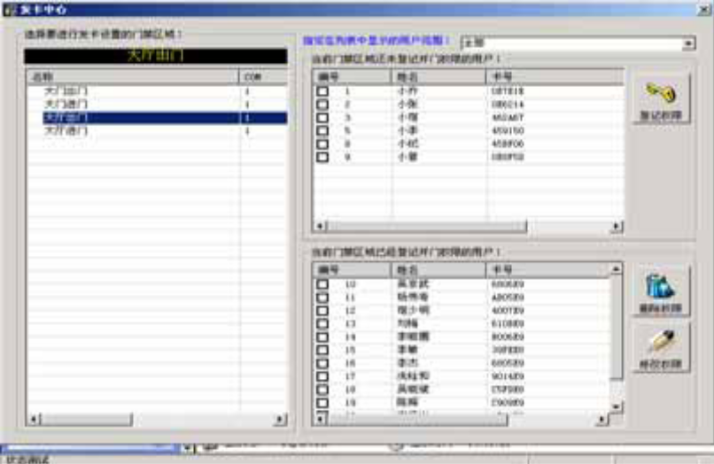
同时，可结合即时拍照系统形成一整套功能完善的即时证卡打印系统，实现在数据库内即时图像录入、证卡生成，即时打印出卡等一系列功能。
系统制卡工作可分为预先发卡和即时发卡。
（1）预先发卡。在会议前按照会议管理人员可按照在会议门户注册的与会员人资料进行制卡，之后即可将卡片由相关的机构下发。
已收到会议卡的与会人员到达会场后，直接在会议签到器前刷卡即可完成签到操作。如果有人遗失了签到卡，可以在身份确认后进行补办。
（2）即时发卡。由于特殊原因未收到卡片或代替开会者，可出示邀请函，或说明姓名、单位、所代替人等资料，会议工作人员依据以上资料再通过系统进行补发卡或手工签到。
会议工作人员可根据来人提供的资料在发卡计算机内按姓名、单位等逐个查询，也可以输入关键字（例如姓氏等）快速查找，找到后，不需要再录入资料，可直接发放会议签到卡。

3.3.2.7会议签到管理
本模块采用客户/服务器模式，即签到前台(前端)与服务器(后段)工作模式。签到时，前端接受到信号，通过网络将该卡片的编号发送到服务器，服务器数据库对此进行验证。系统实现多台前端设备的数据实时采集，同时对多台签到机接收的不同参会人员信息进行实时采集和处理，实现参会人员登录、身份认证、统计、查询、检索等功能。
模块支持签到数据实时处理。能够即时在前端设备的显示器上显示出该签到人员的信息，若连接大屏幕可直接在大屏进行显示。
系统支持前台签到系统能脱离后台管理系统及数据库而独立的运行，不会影响会议签到进程。当网络恢复正常时，能自动上传新的签到信息，汇总到后台管理系统。
模块支持人工签到功能，保证无证代表的人工手动补签和系统故障情况下的正常入场。
本系统支持不同类型的签到卡，包括出席、列席、特邀、旁听等不同类型的签到卡，分别实时分析，统计处理。同时可以防止重复签到，重复签到给出提示。冻结和挂失的签到卡进行签到时给出提示和警报。对于非法卡不予识别。

1、自动签到管理
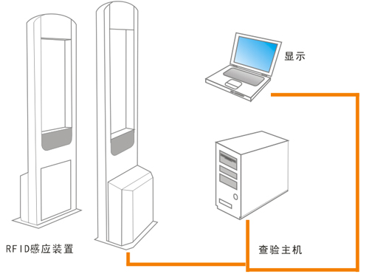
RFID自动签到示意图
可按会议室及与会人员安排，通过接收参会人员卡的签到信息，全面了解与会人员情况、到会人员情况等。
自动签到流程如下：
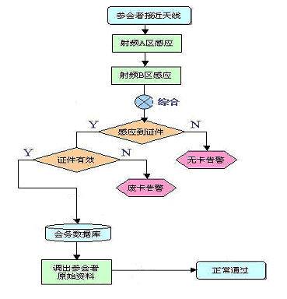
（1）参会人员排队进入RFID读写器的作用区域；
（2）读写器读取签到卡的信息，检验其合法性、授权信息（会场、日期时间、次数限制）；
（3）读写器读取签到卡的ID号，调用数据库服务器里对应的参会人员数据，显示在屏幕上，工作人员进行核对；
（4）上述检验过程如不通过的，系统自动报警并在屏幕上显示；
（5）如检验通过，系统将入场信息传到数据库服务器进行保存、记录。

2、手工签到管理
如因各种原因，与会人员到会签到时，可能无法用卡实施到会签到。此时，可通过会议工作人员实施手工签到。
忘带卡的人员也可利用姓名等关键字直接在管理计算机手工签卡。与会人员在签到器前出示签到卡，签到器将记录与会人员签到时间、姓名、职务等信息，操作简单。

3、与会人请假管理
如与会人员因故临时不能参加会议，可设置与会人员请假管理：某人、什么原因请假、此人信息等可全面显示，便于会议管理者及时掌握请假人员信息。

3.3.2.8短信通知发布
结合短信猫设备实现对参会人员代表进行知消息通知管理，通过本模块，能在指定时间，将会议各项信息（如发布会议召开信息、会议召开时间等信息）发送到与会人员手机或电子邮箱（可自行设定），或按管理员设定时间对未到会人员及迟到人员通过手机或网络针对性发布未到会通知等。此项功能使会议签到系统不单单只是一个被动接受会议签到信息的数据记录软件，成为一个带主动提示的智能会议管理系统，能极大提高会议的人员到会率及与会人员的到会准时性。
会议提醒：在规定时间内如果参会人员未能签到，则通过短信将信息发送到该参会人员的手机上，达到提醒的目的。
资料领取提醒：系统按照预先登记的人员信息提示工作人员对相应人员发放相应资料，同时对与会人员资料领取情况做出记录，在需要的时候进行短信提醒。

3.3.3系统管理
本模块主要提供用户限管理和系统维护两大模块。其中，权限管理包括角色管理、权限分配、密码修改；系统维护包括数据备份、导入导出数据、数据字典维护、使用状态查询等。

3.3.3.1权限管理
本系统的权限管理分两个层面，一是全局层面，按“用户—角色—功能”的概念将整个系统的权限进行规划和设计；二是模块层面，如人员信息管理、报表管理、会议会场管理等，每个模块都有具体的权限设计规则，模块权限紧承全局权限，构成一个整体。
1、权限分配
用户和角色是可以动态定义的，功能是对本系统提供的所有操作点的细分，每一个功能项都有一个唯一识别的功能ID，定义一个角色时要指定该角色允许操作的功能ID集合。用户和角色是多对多关系，将用户分配给角色就指定了用户拥有的功能
2、权限设置
在使用本系统时，每个操作员都应有操作范围和权限级别，以保证数据的安全性。而每个操作员的建立及权限都是通过系统管理员（维护员）设置的。
通过设定操作级别，对操作人员确定操作权限。一级操作员仅能进行数据录入，二级、三级和审核人员则有不同的审核权限。
在业务操作系统中通过授权功能实现业务的灵活管理。由于数据采用集中存放、集中管理，安全性就变得十分重要。不仅要采取合理的备份策略，而且要从管理上加以落实，操作系统中超级用户、数据库管理口令要由专人管理，并且定期更换，用户目录权限也应进行严格控制。网络路由应根据实际情况和维护需要进行设置，使网络各设备间既能方便地连通，但又受到网络权限得控制。
3、权限统计
用户可以查看自己在本系统中属于哪些角色，角色拥有的功能权限。单位系统管理员也可以查看本单位用户的操作权限。系统管理员则可以查看全部用户的相关信息。

3.3.3.2登录信息
本系统提供登录信息跟踪的功能，主要是对用户操作记录进行登记管理，记录用户使用的功能。用户登录和注销的信息都记录在案。管理员可以随时查看。
管理员可以打印和删除用户操作记录。也可以设置按时间自动清除，比如1个月或1年；
提供按时间段、分用户类别（角色）、分模块的统计功能。对筛选出来的列表可以排序。

3.3.3.3数据库备份与恢复
（1）数据备份
数据库的备份包括整个数据库的备份，单个表的备份功能，充分满足用户的需要。
除了使用数据库自身的数据备份功能外，我们提供了一个完全数据备份的工具，使用工具备份，可以使用户能够随时查看每次的备份记录。
（2）数据恢复
数据库的恢复包括整个数据库的恢复装载，单个表的数据恢复功能，以及与其它外部数据的转换与安装。
（3）导入导出工具
本系统设计的导入导出工具是通过SQL批处理功能实现的，因此具有较高操作技能的用户可以根据需要进行批处理调整。

3.4系统硬件部署
会议管理系统利用电子商务平台已有服务器，在会议场馆内进行部署，并通过会议场馆内的互联网出口与门户网站服务器相连接，以实现数据的互连互通。

3.4.1 RFID相关硬件的部署
基于RFID的硬件配置要求包括：计算机（数据库服务器、应用服务器）、证卡打印机、读卡器、RFID卡片等。
RFID作为本系统的重要组成部分，使用高性能服务器以保证其正常运行，服务器利用电子商务平台现有设备，在会展现场进行部署。服务器通过WiFi设备与RFID通道读卡器进行连接和通讯。
服务器安装RFID支撑平台的中间件，保证中间件与平台各前端设备（读写器、RFID卡片）的无缝连接；同时开发中间件与各个应用功能模块的接口，使各应用功能模块能够及时从RFID支撑平台提取到需要的数据，通过软件系统及时为大会提供种报表、信息等。
系统数据在用户网上注册时即开始储存，同时进行制卡。参会人员报到时可以领取制作完成的RFID卡片；未在网上进行注册而到会的人员会在签到出现场制卡，人员、卡片信息随之存入数据库。
在各个会场门口安放通道式读卡器，各个读卡器通过WiFi方式的无线网络与系统数据库进行连接。会议进行过程中，所有进入会场的人员信息会通过网络传送到服务器，系统会根据不同情况启动基于RFID识别的各种服务。
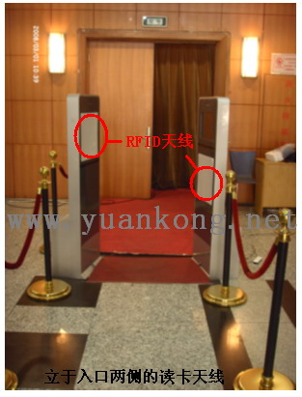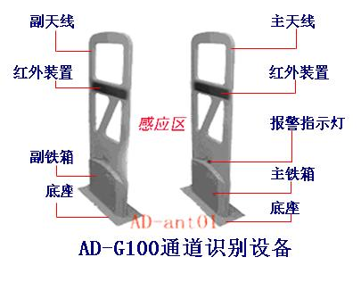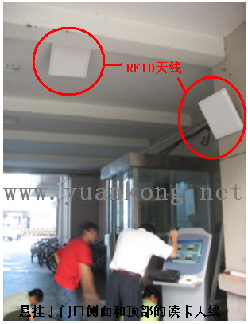

3.4.2视频传输系统相关硬件的部署
视频传输支撑平台主要包括：视频监控工作站、网络高速球型摄像机等。
视频监控工作站利用电子商务平台现有设备在会展现场进行部署，安装视频监控软件，利用会场局域网与各摄像机连接以获取现场实时视频。同时利用局域网连接会场内部的液晶显示器，用以实时显示会场情况。
为较好实现视频传输的实际需求，考虑采用网络高速球型摄像机来构建会议现场的视频传输系统。
将网络高速球型摄像机安放在各展馆或各会议室内，通过会场已有的内部局域网传输到会议场馆的控制中心，由控制电脑添加相关字幕后发送到各个楼层的大屏幕显示器。
在监控中心，采用一台工作站用来做视频采集、集中录像、集中管理。存储容量视实际情况而定。

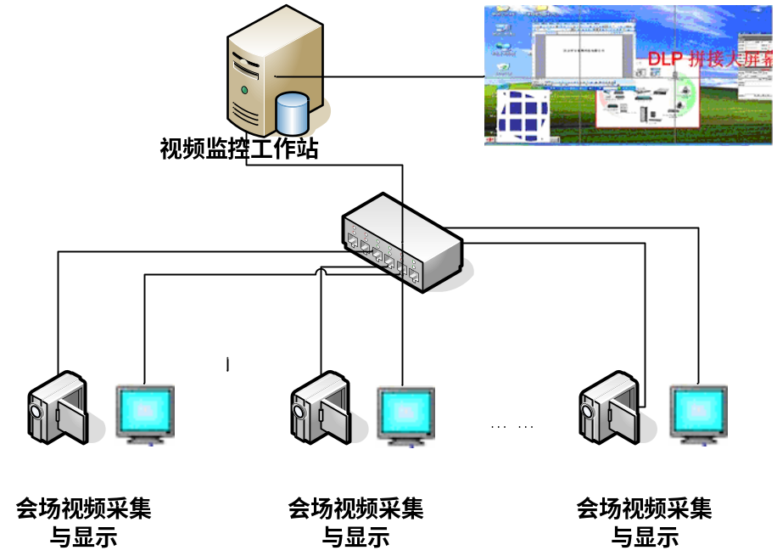

第4章 安全体系设计
基于RFID的会议管理系统中，从安全体系的角度考虑，受到非授权攻击的数据可能存在于标签中、读卡器中或者后端计算机、会议管理系统中，或者当数据在各个组件之间传输的时候。要保证系统安全性应从RFID组件、业务系统和网络等方面进行考虑设计。

4.1 RFID安全
从RFID技术原理上来讲，当前RFID还存在以下安全缺陷：
1、标签本身的访问缺陷
由于标签本身的成本所限，标签本身很难具备能够足以保证安全的能力。非法用户可以利用合法的读卡器或者自购一个读卡器，直接与标签进行通信。这样，就可以获取标签内所存数据。
2、通信链路上的安全问题
RFID的数据通信链路是无线通信链路。与有线连接不一样，无线传输的信号本身是开放的，这就给非法用户的侦听带来了方便。
RFID安全措施仍在发展之中，以上安全风险仍然存在。本系统RFID应用于会议管理系统，其安全影响不是太大，但考虑到今后这些RFID设备应用于其他业务时，应在此次进行系统建设时，充分考虑安全需要，要以工业和信息化部颁发的《800/900MHz频段射频识别（RFID）技术应用规定（试行）》的通知为标准，应采用具有工业和信息化部核发的无线电发射设备型号核准证的设备，为以后RFID更广泛的应用奠定基础。

4.2系统安全措施

4.2.1用户注册登录安全
在系统中实现高度安全的用户注册、登录，以及用户密码等信息的安全存储，实现密码无法破译的能力，保证用户注册、登录的安全。提供用户的登录与权限的失效时间设置管理，用户注册登记信息的有效性认证管理，实现对不同用户进行分权限等级管理，可结合商务公共服务平台的认证机制，实现认证管理。

4.2.2病毒防范
要防范计算机病毒，重要的在于建立一个多重防御体系。一个多重防毒体系应包含如下系统：
客户端防毒系统；
服务器防毒系统；
Internet/Intranet防毒系统
运行在Internet/Intranet网关上，提供病毒防卫功能，封锁病毒可能的入口点。

4.2.3加固操作系统
现有的各种操作系统都存在很多安全漏洞，为了加固操作系统，一般采取如下措施：
安装最新版本的操作系统和补丁；
关闭所有不必要的服务;
打开所有操作系统内置的审计记录功能。
本系统中，为了达到所需要的安全性，需要仔细规划和精心配置，防止一切人为因素造成的安全漏洞。

4.3应用安全措施
常见的应用安全有措施如下：

4.3.1出入控制
出入控制应采取如下策略：
应用的策略应独立于系统的策略；
密码必须加密传输和保存。

4.3.2授权
所谓授权，就是给不同类型的用户（或用户组）授予不同的权力，应遵循最小权限原则，不必要的权限一定要收回。

4.3.3存取控制
存取控制，是对应用程序授权，应采取如下策略：
不同类型的应用，应授予不同的数据库访问权力；
同样应遵循最小权限原则，应该注意：即使应用程序本身没有恶意，但其广泛的权力有可能成为黑客攻击的工具。
在系统建设时遵循以下原则：
不用超级用户登录：为了开发和维护方便，很多应用系统都采用数据库系统内置的超级用户访问数据库，拥有过大的权限，很容易形成安全漏洞，成为黑客者的工具。
不同的应用程序授予不同的权限：很多应用系统都采用同一用户作为各个子系统的登录帐号，拥有相同的访问权限，同样可能造成上述问题。
加密存放用户密码：对存放在数据库中的密码，应该采用加密方式存放，避免泄露。

4.4数据安全措施
保证数据安全，就是保证数据不被非法窃听、拷贝、盗窃、修改和破坏，数据安全涉及两个方面：传输过程中的数据安全、存放过程中的数据安全。
在本系统中，INTERNET公共服务发布的数据没有加密传输和加密存储的必要。而具有商业价值的交互数据具有机密性，则需要加密传输，可以考虑采用SSL加密传输，或采用基于PKI的加密传输软件产品。存储过程中则采用多重密码保护的加密存储。

第5章 项目预算
本系统是基于成都市电子商务公共服务平台进行建立，有部分数据，如企业注册信息等需要共享，可以利用电子商务公共服务平台的部分资源。同时，作为会议管理根据会议规模的不同，所需的硬件设备也不相同，本预算只包括初始建立一套会议管理系统的费用，视频传输系统费用单独列出。详见下表：
序号 | 项目 | 明细 | 金额(万元)
1 | 会议管理系统硬件设备 | 代表证（含RFID卡),暂按1000套计算 | 2
1 | 会议管理系统硬件设备 | 证卡打印机，2套 | 5
1 | 会议管理系统硬件设备 | 证卡打印机控制终端，5套 | 5
1 | 会议管理系统硬件设备 | 会场签到设备(远距离阅读器),暂按8个会场计算（含WiFi传输设备） | 24
1 | 会议管理系统硬件设备 | 网络交换机 | 0.2
1 | 会议管理系统硬件设备 | 短信发布 | 2
1 | 会议管理系统硬件设备 | 现场部署服务器（利用电子商务平台设备） | 0
1 | 会议管理系统硬件设备 | RFID系统附属设施 | 1.8
2 | 会议管理系统软件开发 | 会议门户,包括与户电子商务公共服务平台的整合集成，实现相关数据共享 | 10
2 | 会议管理系统软件开发 | 会议管理系统,包括设备管理、人员管理、会议（场）管理、报表管理、资料发放管理、会议签到、证卡管理、短信发布等模块 | 15
3 | 支撑系统 | 服务器、PC机等,利用现有设备 | 0
4 | 系统集成费 | 包括现场部署及服务 | 8
5 | 项目管理等费用 |  | 7
合计 |  |  | 80

序号 | 项目 | 明细 | 金额(万元)
1 | 视频传输系统 | 网络高速球型摄像机，8个会场 | 10
1 | 视频传输系统 | 现场部署服务器 | 1.9
1 | 视频传输系统 | 视频控制软件 | 0.1
1 | 视频传输系统 | 传输网络（利用会场局域网） | 0
1 | 视频传输系统 | 各会场外显示终端（利用会场液晶电视） | 0
合计 |  |  | 12

